Goederenontvangst
Als een bestelling binnenkomt, wil je weten of het de juiste producten zijn. Je leert waar je op moet letten als je goederen ontvangt en verwerkt.

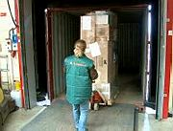
Figuur 1: De leverancier levert de bestelling af. Daarna begint de verwerking.
Wat weet ik al?
Heb jij wel eens iets besteld?
Hoe heb je deze bestelling gedaan?
Heb jij thuis wel eens een bestelling in ontvangst genomen?
Weet jij waarom je een handtekening moet zetten bij het ontvangen?
Weet jij welke documenten er bij een bestelling zitten?
Magazijn
Een magazijn is een ruimte waar alle producten opgeslagen zijn die niet in de winkel staan. In een magazijn van een winkel komen de bestelde producten binnen. Ze worden daar uitgepakt, gecontroleerd, gesorteerd en geprijsd en opgeslagen voordat ze naar de verkoopruimte gaan. Daarnaast is er in het magazijn vaak ruimte voor afval, retourartikelen en statiegeldverpakkingen en vervoersmaterialen, zoals karren en pallets. Een magazijn moet praktisch ingericht zijn, zodat je producten makkelijk kunt vinden en je voldoende ruimte hebt om te kunnen werken. Het magazijn moet voor een vrachtwagen goed bereikbaar zijn, omdat leveranciers vaak met een vrachtwagen de bestellingen (laten) bezorgen.
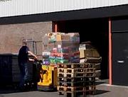  Figuur 2: Het magazijn zit vaak aan de achterkant van de winkel. Hier kunnen vervoerders de bestellingen afleveren, bijvoorbeeld op pallets. | 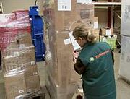  Figuur 3: In het magazijn moet voldoende ruimte zijn om bestellingen te ontvangen. | 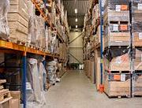  Figuur 4: Een colli is een grootverpakking, bijvoorbeeld een doos.

Waar worden bestelde producten afgeleverd bij een winkel?
hoofdingang
kantine
magazijn
verkoopruimte
Ontvangen en controleren
Als een bestelling binnenkomt in het magazijn is de eerste stap het controleren van de levering. Hiervoor gebruik je de vrachtbrief1. Dat is een formulier dat bij de levering zit. De magazijnmedewerker tekent op de vrachtbrief voor ontvangst. Op de vrachtbrief staat het aantal verpakkingseenheden of colli dat geleverd is. Je telt het aantal colli2 en vergelijkt dat met de aantallen op de vrachtbrief. Als er iets ontbreekt of als een verpakking is beschadigd, noteer je dit op de vrachtbrief voordat je tekent.

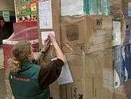  Figuur 5: Je controleert het aantal colli met de vrachtbrief. | 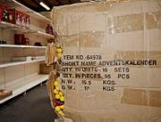  Figuur 6: Bij de aflevering van de bestelling controleer je op beschadigingen. | 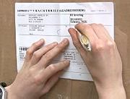  Figuur 7: Na controle teken je de vrachtbrief. Eventueel noteer je of er colli’s ontbreken of beschadigd zijn.

Met welk document controleer je de bestelde producten die binnenkomen?
factuur
order
pakbon
vrachtbrief
Uitpakken en prijzen
Binnengekomen producten worden uitgepakt en gecontroleerd. Hiervoor gebruik je de pakbon3. Deze zit bij de levering. Op een pakbon vind je de omschrijving van de producten en de aantallen. Je controleert op kwaliteit, hoeveelheid en beschadigingen. Wat niet klopt vermeld je per product op de pakbon. In het magazijn sorteer je het verpakkingsmateriaal. Je scheidt het in afval en statiegeldverpakkingen. Tijdens het uitpakken prijs je de producten. Dit kun je doen met een computerprogramma dat informatie omzet in een streepjes4- of barcode, met een prijzentang5 of met een viltstift. De leverancier stuurt na de levering een factuur6. Op de factuur lees je wat de producten kosten en wanneer je moet betalen.
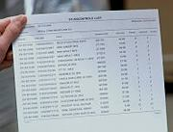  Figuur 8: Op de pakbon of stukscontrolelijst kun je zien hoeveel en welke producten je zou moeten hebben ontvangen. | 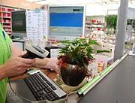  Figuur 9: Een manier van prijzen is de streepjescode. Scan je de streepjescode met een handterminal, dan verwerkt het kassasysteem automatisch de prijs. | 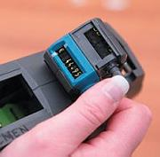  Figuur 10: Met een prijzentang kun je elk gewenst bedrag op een zelfklevend prijsetiket afdrukken. Het prijsetiket kan daarna op een product worden geplakt.

Wat doe je met geleverde producten voordat ze naar de verkoopruimte gaan?
inpakken
een productbeschrijving maken
prijzen
Retourneren
De producten die beschadigd zijn of van slechte kwaliteit zijn, worden teruggestuurd naar de leverancier. Je noemt dit retourneren7. Ook statiegeldverpakkingen moeten weer terug naar de leverancier. Voorbeelden van statiegeldverpakkingen zijn: pallets8, kisten en rolcontainers. Wat je terugstuurt schrijf je nauwkeurig op de pakbon. Via de kopie wordt dit doorgegeven aan de administratie. Wordt het niet genoteerd en gemeld bij de leverancier, dan krijgt de winkelier de retourzending of het statiegeld9 niet vergoed. De leverancier stuurt na ontvangst van de retourzending of de statiegeldverpakkingen een creditnota10. Dit is een omgekeerde factuur waarop staat hoeveel geld je terugkrijgt van de leverancier.
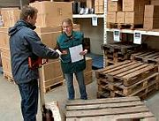  Figuur 11: Pallets gaan retour naar de leverancier. Ze zijn geld waard. | 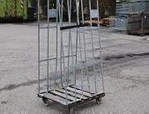  Figuur 12: Een rolcontainer is een voorbeeld van een statiegeldverpakking. Als je die terugstuurt, krijg je geld terug. | Figuur 13: De administratie regelt de retourzending.

Wanneer stuur je producten retour?
als de aantallen goed zijn
als de producten van goede kwaliteit zijn
als de producten beschadigd zijn
als de producten op tijd geleverd zijn

1 tarief van de vervoerder waarmee je het geleverde aantal kunt controleren
2 wen verpakkingseenheid of een individueel stuk in een zending
3 bij een zending ingesloten lijst van verzonden producten
4 barcode, artikelcode waarmee gegevens van een product kunnen worden gelezen
5 apparaat waarmee je een zelfklevend prijsetiket op een product plakt
6 rekening, papier waarop staat hoeveel, waarvoor en aan wie je iets moet betalen
7 terugsturen
8 houten vlonder voor gestapeld vervoer van goederen
9 geld dat je betaalt voor een verpakking en dat je weer terugkrijgt als je de verpakking inlevert
0 omgekeerde factuur waarop staat wat je terugkrijgt van de leverancier

